Uyarlanabilir Trafik Işıkları Pilot Projesi
Kamera Tabanlı, Talebe Dayalı Sinyal Kontrolü
Proje Teklifi

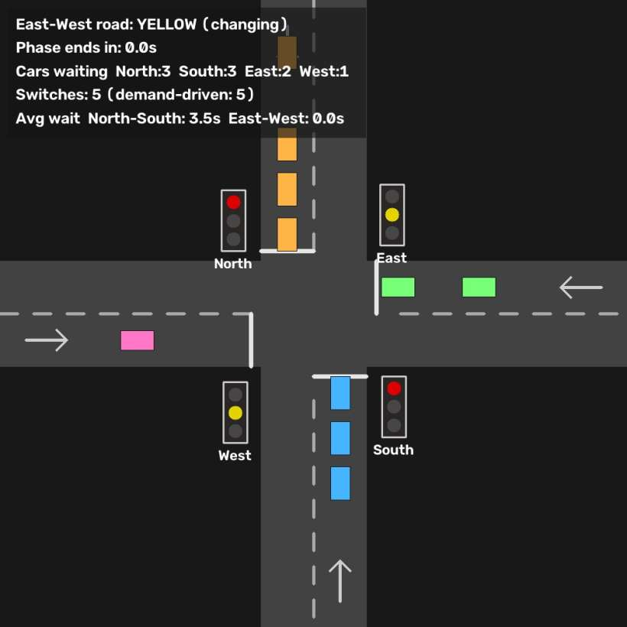

Hazırlandığı Kurum: [Belediye Trafik Dairesi]
Hazırlayan: Erenus Yıldız

Sürüm | Tarih | Durum | İletişim
1.0 | Ağustos 2026 | İnceleme için | [iletişim e-postası] · github.com/eyildiz-ugoe/smart-traffic

İçindekiler
- Özet
- 1. Sorun: Görünmeyen Sinyaller
- 2. Önerilen Çözüm
- 3. Halihazırda Oluşturulmuş Olanlar
- 4. Teknoloji ve Mimari
- 5. Mühendislik Titizliği ve Doğrulama
- 6. Mevcut Sınırlamalar — Açıkça Belirtilmiş
- 7. Pilot Plan ve Zaman Çizelgesi
- 8. Beklenen Faydalar ve Bunların Nasıl Ölçüleceği
- 9. Bütçe Çerçevesi
- 10. Risk Yönetimi
- 11. Ekip ve Yönetişim
- 12. Kaynakça
- Ek A — Tanıtım Çalışmasının Yürütülmesi
- Ek B — Terimler Sözlüğü
İpucu: Google Dokümanlar'a aktardıktan sonra, Ekle → İçindekiler seçeneğini kullanarak bu listeyi, düzenlemelerinizi takip eden, sayfa numaralı ve güncel bir içindekiler tablosuyla değiştirebilirsiniz.

Özet
Çoğu trafik ışığı sabit zamanlayıcılarla çalışır. Sürücüler, boş yolları koruyan kırmızı ışıklarda boşta bekler, kimseye fayda sağlamayan duruşların ardından yeniden hızlanır ve yayalar, araba gelip gelmediğine bakılmaksızın uzun döngüleri bekler. Bu anların her biri yakıt israfına, emisyon artışına ve yol ağına olan güvenin azalmasına neden olur.
Bu öneri, zamanlayıcıyı algılama sistemiyle değiştiren, çalışır durumda bir pilot sistemi sunmaktadır. Sıradan trafik kameraları, YOLOv8 görüntü işleme modeline veri sağlar; uyarlanabilir bir kontrolör, yalnızca birinin bundan gerçekten yararlandığı durumlarda kırmızı ışığı açık tutar. Sistem halihazırda çalıştırılabilir bir yazılım olarak mevcuttur: üç demo senaryosu — bir yaya geçidi, iki yollu bir kavşak ve dört yönlü bir kavşak — her biri hem etkileşimli bir simülasyon olarak hem de gerçek kamera görüntülerinde “gölge modunda” çalışmaktadır; bu modda, gerçek algılamalar, kontrolörün gözlemlenen trafiğe göre vereceği sinyal planını belirler.
Mühendislik yaklaşımı kasıtlı olarak muhafazakârdır. Güvenlik özellikleri (çakışan yeşil ışıkların olmaması, zorunlu sarı ve tamamen kırmızı ışık aralıkları, garantili yaya hizmeti), denetleyicilerin yapısal değişmezleridir ve 74 otomatik test ile milyonlarca rastgele girdide yapılan düşmanca fuzzing yoluyla doğrulanmıştır. Araçlar kareler arasında izlenir, böylece park halindeki araçlar tanınır ve talep hesaplamasından hariç tutulur — bu, kamera tabanlı sistemlerin klasik bir arıza modudur ve hakemli araştırma görüntülerinde çözülmüş ve kanıtlanmıştır.
Mevcut şehir kameraları üzerinde, yalnızca yazılımdan oluşan bir gölge dağıtımla başlayan beş aşamalı bir pilot uygulama öneriyoruz. Bu uygulama, gerçek kavşaklardan elde edilen gerçek rakamlarla, uyarlanabilir planın ne kadar kırmızı ışık süresini, kaç durmayı ve ne kadar bekleme süresini ortadan kaldıracağını ölçer. Sinyal donanımına ancak kanıtlar ortaya çıktıktan sonra müdahale edilir ve mevcut sabit plan her zaman denetimli yedek plan olarak kalır.
Bu teklifin talebi: Aşama 1 (sadece yazılımdan oluşan deneme uygulaması ve ölçüm) için onay ve finansman; Aşama 1 sonuçlarına bağlı olarak Aşama 2–5 için bir seçenek.

1. Sorun: Göremiyen Trafik Işıkları
Sabit zamanlı bir trafik ışığı planı, son zamanlama çalışması yapıldığı anda dondurulmuş bir uzlaşmadır. Bu plan, saat 22:40’ta kesişen caddenin boş olduğunu, bir yayanın yağmur altında doksan saniye beklediğini veya bu sabahki yol çalışmalarının kuyruğu iki blok ileriye kaydırdığını bilemez. Sonuçları iyi belgelenmiştir:
- Yakıt israfı ve emisyonlar. Gereksiz kırmızı ışıklarda rölantide beklemek ve gereksiz duruşların ardından yeniden hızlanmak, kentsel araç emisyonlarının kontrol edilebilir en büyük kaynakları arasındadır. Kamera ile çalıştırılan sinyal kontrolüne ilişkin yayınlanmış değerlendirmeler, bu sistemin kurulduğu kavşaklarda rölanti süresinde ve yakıt tüketiminde ölçülebilir azalmalar olduğunu bildirmektedir (bkz. Kaynakça).
- Zaman kaybı, adaletsiz dağılım. Sabit planlar, son çalışmada varsayılan hareketlere aşırı hizmet verirken, diğer herkese yetersiz hizmet sunar — yan sokaklar, yoğun olmayan saatlerde araç kullanan sürücüler ve yayalar bu bedeli öder.
- Yayaların kurallara uymaması. Talebi göz ardı eden uzun bekleme süreleri, yayaları sinyal kırmızıya yanarken karşıya geçmeye alıştırır ve bu da bir zamanlama sorununu bir güvenlik sorununa dönüştürür.
- Pahalı zamanlama ayarlamaları. Manuel zamanlama ayarlama çalışmaları periyodik, maliyetli ve trafik akışları değiştiği anda geçerliliğini yitiriyor.
Algılayıcıyla çalıştırılan sinyaller bu sorunu çözer, ancak geleneksel çalıştırma yöntemi, endüktif döngüler için yolun kesilmesini gerektirir — bu da pahalı, trafiği aksatıcı ve şerit başına maliyetlidir. Kameralar ekonomik durumu değiştirir: tek bir kamera kavşağa yaklaşan tüm araçları aynı anda gözlemler ve birçok kavşakta halihazırda bir kamera kurulmuştur.

2. Önerilen Çözüm
Pilot sistem, standart trafik kameralarını modern bilgisayar görme teknolojisi ve küçük, doğrulanabilir bir sinyal kontrolör ailesiyle birleştirir:
- Görme. Bir YOLOv8 sinir ağı, her karede, kamera başına bir kez kalibre edilen algılama bölgeleri içinde araçları (otomobiller, motosikletler, otobüsler, kamyonlar) ve yayaları algılar — bu, ticari video algılama ürünlerinin kullandığı bölgeleme uygulamasıyla aynıdır.
- Anlama. Bir izleme katmanı, her bir aracı kareler boyunca takip eder. Bekleme süresi filtresi, ışıkta kuyrukta bekleyen bir arabayı kaldırım kenarına park etmiş bir arabadan ayırır; yankılanma önleyici varlık pencereleri, tek bir kaçırılan karenin planı asla bozmamasını sağlar.
- Harekete geçin. Uyarlanabilir bir kontrolör, ölçülen talebe göre yeşil ışığı verir: kavşak boş olduğunda yeşil ışıkta kalır, hizmet verilen yol boşaldığında erken geçişe geçer, kuyruk baskısı altında yeşil ışık süresini uzatır ve hiçbir yaklaşan araç veya yayanın mağdur kalmaması için hizmet sınırlarını garanti eder.

2.1 İki mod, uygulamaya geçiş için tek ve güvenilir yol
Her senaryo iki modda çalışır. Simülasyon modu, kuyruk fiziğine sahip sentetik trafik üretir — tekrarlanabilir, tohumlanabilir, canlı gösterim ve kontrolör geliştirme için idealdir. Gerçek mod, gölge modunda önceden kaydedilmiş kamera görüntülerinde aynı kontrolörleri çalıştırır: algılamalar gerçektir ve ekranda uyarlanabilir kontrolörün o trafik için vereceği kararlar gösterilir.
Gölge değerlendirmesi, sinyal kontrol pilot uygulamasının endüstri standardı olan ilk aşamasıdır: herhangi bir sinyal donanımı değiştirilmeden önce, yalnızca yazılım maliyetiyle gerçek kavşaklardan nicel kanıtlar üretir. Bu teklif, bu ilke etrafında yapılandırılmıştır.

2.2 Bu sistemin hazır uyarlanabilir sistemlerden farkı
Ticari uyarlanabilir platformlar (SCOOT/SCATS sınıfı) kendini kanıtlamıştır ancak ağ ölçeğinde taahhütler gerektirir: tescilli, döngü veya radar donanımlıdır ve fiyatları da buna göre belirlenir. Endüktif döngüler aracılığıyla geleneksel çalıştırma, her şerit için yol yüzeyinin kesilmesini gerektirir. Bu pilot proje, kasıtlı olarak farklı bir niş işgal eder:
- Mevcut kameraları yeniden kullanır. 1. Aşama için herhangi bir inşaat çalışması gerekmez; tek bir kamera tüm yaklaşmaları aynı anda gözlemler.
- Tamamen şeffaftır. Kontrolörler, açık ve belgelenmiş güvenlik sabitlerine sahip, denetlenebilir ve test edilmiş birkaç yüz satırlık açık koddan oluşur — departman, güvenmesi istenen her kuralı okuyabilir, sorgulayabilir ve yeniden doğrulayabilir.
- Aşamalı olarak finanse edilebilir. “Devam/dur” karar noktaları içeren beş aşama; ilk aşama, yalnızca yazılım bütçesi için ölçülebilir kanıtlar sunar.
- Bir basamak, rakip değil. Eğer 1. Aşama’daki kanıtlar bunun yerine ticari bir platformun kurulmasını haklı çıkarsa, gölge kayıtlar ve KPI metodolojisi doğrudan o ihaleye aktarılır — hiçbir şey boşa gitmez.

3. Halihazırda Oluşturulmuş Olanlar
Sistem bir konsept değildir: bugün, tek bir komutla, altı senaryo/mod kombinasyonunun tamamında çalıştırılabilir durumdadır. Tüm yazılımlar, testler ve tanıtım görüntüleri proje deposunda mevcuttur.

3.1 Durum 1 — Yaya geçidi
Bir yol, bir yaya geçidi. Yaya bulunmadığında, araç ışığı asla kırmızıya dönmez. Bekleyen bir yaya algılandığında, kontrolör minimum araç yeşil süresi geçtikten sonra — bir sonraki güvenli boşlukta — yayaya hizmet verir. Bir ikilem bölgesi koruyucusu, hızlı bir araç rahatça duramayacak kadar yakınken sarı ışığın yanmasını engeller; bir adalet sınırı, algılama kesintileri ve engellemeleri atlatan bir bekleme saatiyle, sürekli trafik altında bile birikmiş bekleme süresinin 45 saniye içinde hizmet verilmesini garanti eder; ve bir araç fiziksel olarak hala yaya geçidindeyken tüm ışıklar kırmızı kalır.
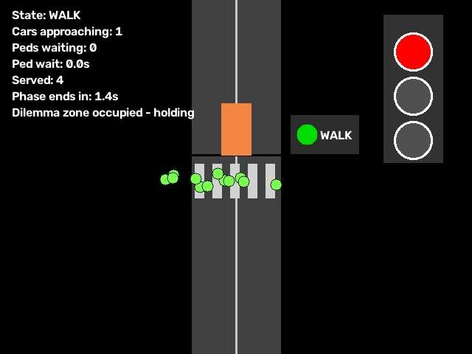
Durum 1, simülasyon: YÜRÜ aşaması devam ediyor, araç durma çizgisinin arkasında bekletiliyor.
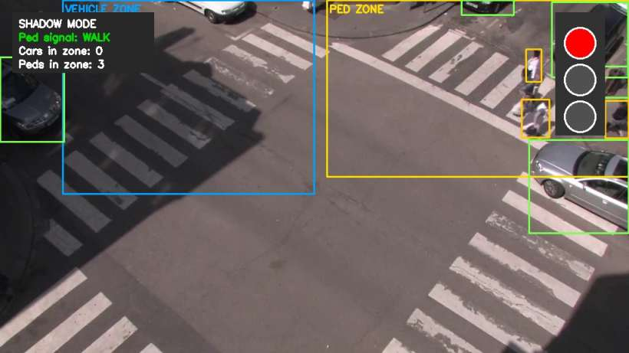
Durum 1, gerçek görüntü (Urban Tracker “Rouen”): yaya geçidi bölgesinde yayalar algılandı, araç koridoru boş, YÜRÜ sinyali verildi — gölge modunda.

3.2 Durum 2 — İki yollu kavşak
İki tek yönlü besleme. Araçlar algılanır, durma çizgisine olan mesafeye göre sıralanır ve yük altında yeşil süresini uzatan bir kuyruk baskısı puanına dönüştürülür. Karşı yol boş olduğunda ışık yeşil kalır ve hizmet verilen yol boşaldığında erken değişir. Her geçiş yeşil → sarı → tamamen kırmızı → yaya geçidi yeşili şeklinde gerçekleşir.
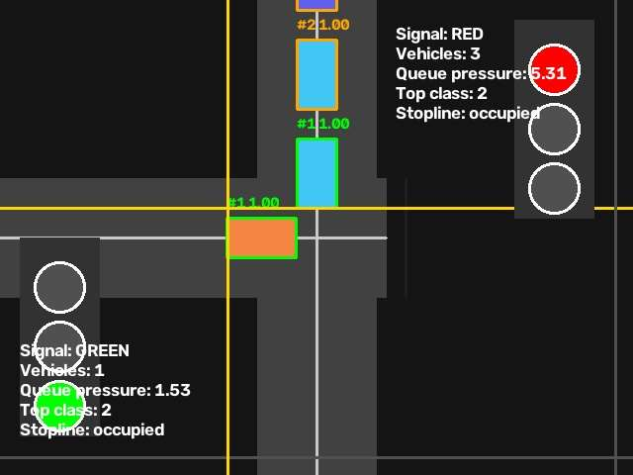
Durum 2, simülasyon: araç başına kuyruk sıralaması, gerçek zamanlı kuyruk baskısı ölçütü ve her iki yol için sinyal durumu.

3.3 Durum 3 — Dört yönlü kavşak
İki kesişen yol, dört yaklaşım yolu, uyarlanabilir hale getirilmiş standart iki aşamalı plan. Kesişen eksende talep olur olmaz boş eksen atlanır; tespit edilen talep, en kötü durumda yaklaşık 35 saniye içinde karşılanır; yavaş sabit zamanlı geri çağırma, dedektör arızasına karşı koruma sağlar, böylece hiçbir yaklaşım yolu asla hizmetten mahrum kalmaz. Temsili bir etkileşimli çalışmada, kavşak 54 sinyal geçişi gerçekleştirdi — her biri talep odaklıydı, hiçbiri zamanlayıcıya bağlı değildi.
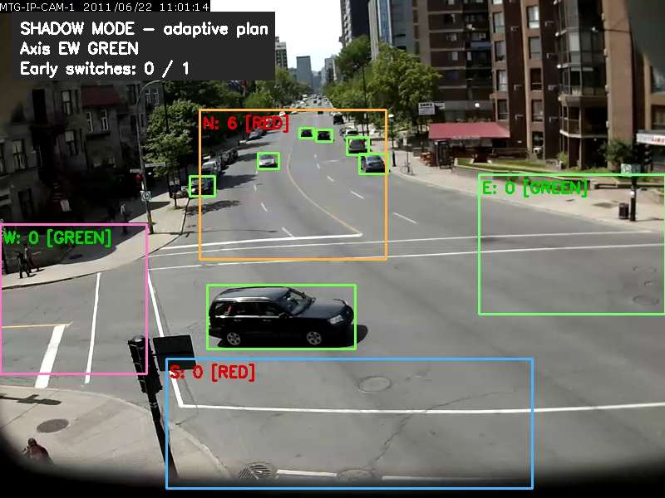
Vaka 3, gerçek görüntü (Urban Tracker “Sherbrooke”): Kuzey yaklaşımında altı araç kuyruk oluştururken, boş Doğu–Batı ekseni kısa süreliğine hizmet verilir — her bölge, anlık sayım ve sinyaliyle etiketlenmiştir.

3.4 Park halindeki araçlara karşı bağışıklık
Tek bir kamera karesi, park halindeki bir aracı kırmızı ışıkta kuyrukta bekleyen bir araçtan ayırt edemez — her ikisi de hareketsizdir. Pilot uygulama bu sorunu hareket geçmişi ile çözer: her araç izlenir ve hiç hareket ederken görülmemiş olan veya herhangi bir sinyal döngüsünden çok daha uzun süre hareketsiz kalmış olan araç, ekranda PARKED olarak etiketlenir ve talebe dahil edilmez — hareket ettiği anda sayım yeniden başlar. Sherbrooke görüntülerinde filtre, kaldırım kenarındaki üç aracı hariç tutarken, iki dakikalık sinyal döngüleri boyunca hareket halindeki kuyruk hiçbir zaman yanlış işaretlenmemiştir.
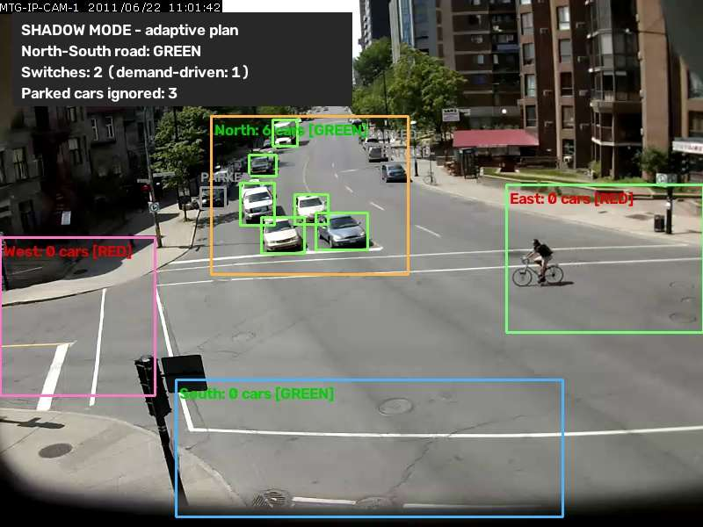
Gerçek görüntülerde park halindeki araçlara karşı bağışıklık: kaldırım kenarındaki üç araç talep hesaplamasından hariç tutuldu (gri), hareket halindeki trafik ise sayılmaya devam etti (yeşil).

3.5 Gösterimlerde gözlemlenen ölçümler
Bu teklifte atıfta bulunulan deneme sürüşleri sırasında kaydedilen rakamlar:
Gözlem | Değer | Nerede
Etkileşimli dört yönlü oturumda sinyal geçişleri | 54 — 54'ünün tamamı talep odaklı, hiçbiri zamanlayıcıya bağlı değil | Durum 3 simülasyonu
Çapraz eksen boşken ana yol için sürekli yeşil ışık tutuldu | ~36 saniye (ardından talebe bağlı döngü) | Durum 3 gerçek görüntüleri
Döngüsel oynatma boyunca yaya geçiş aşamaları sunuldu | Her geçişte 2–3 kez, algılanan güvenli aralıklarla | Durum 1 gerçek görüntü
Talep dışında tutulan park edilmiş araçlar | Aynı anda en fazla 3 araç; hareket halindeki kuyruk, 2 dakikalık döngüler boyunca hiçbir zaman yanlış işaretlenmedi | Durum 3 gerçek görüntüleri
Ayarlamadan sonra izleme kararlılığı | İz parçalanması yarıya indi (1.000 kare başına 34,5 → 15,8 kimlik) | Sherbrooke görüntülerinde ölçüldü
Otomatik test paketi | 74 test, hepsi başarılı; sıfır değişmez ihlali ile milyonlarca fuzzed denetleyici adımı | Depo CI

4. Teknoloji ve Mimari
Yazılım, endüstri standardı açık bileşenler üzerine inşa edilmiş, denetlenebilir küçük bir Python kod tabanıdır (~3.500 satır artı testler): Video için OpenCV, algılama için Ultralytics YOLOv8, çoklu nesne izleme için ByteTrack.
Katman | Bileşen | Amaç
Algılama | YOLOv8 (nano) | Kare başına araçlar ve yayalar; Mümkün olduğunda GPU, otomatik CPU yedekleme
İzleme | ByteTrack (ayarlanmış) | Kalıcı araç kimlikleri; uzak trafik kamerası algılamaları için ayarlanmış yapılandırma
Talep filtreleme | Bekleme süresi hareket filtresi | Park halindeki araçların hariç tutulması; izleyici kimliği değişimlerinden ve döngüsel oynatmadan etkilenmeyen, konuma dayalı geçmiş
Algılama | Kalibre edilmiş bölgeler + zıplama önleme | Kamera başına algılama bölgeleri; tek kare kayıplarının görüntüyü asla bozmaması için kayan varlık pencereleri
Kontrol | Üç sinyal denetleyicisi | Yaya geçidi, iki şeritli, dört yönlü; enjekte edilebilir saatler; yapısal güvenlik sabitleri
Sunum | Çözünürlükten bağımsız görüntüleme | Dizüstü bilgisayarda ve 4K sunum duvarında aynı davranış; tam ekran demo modu

4.1 Yapısal güvenlik
Güvenlik özellikleri zamanlama kuralları değildir — bunlar, denetleyici durum makinelerinin yapısal özellikleridir. Çakışan yeşil ışıklar temsil edilemez. Her geçiş, tam sarı ve tamamen kırmızı bir geçiş aralığından geçer. Yaya geçiş aşaması, yalnızca araç sinyalinin kırmızı olduğu bir durumda mevcuttur. Adalet sınırları (maksimum yaya bekleme süresi, talep üzerine maksimum geçiş ekseni kırmızısı, dedektör arızası geri çağırma) belgelenmiş gerekçeleri olan açık sabitlerdir.

5. Mühendislik Titizliği ve Doğrulama
- 74 otomatik test, kontrolör durum makinelerini, simülasyon fiziğini, bölge mantığını, hareket filtresini, video araçlarını ve komut satırı arayüzünü kapsamaktadır.
- Karşıtlı fuzzing. Özellik tabanlı testler, denetleyicileri milyonlarca rastgele güncelleme dizisi üzerinden geçirdi — saat değerinin 0,01 saniyeden 120 saniyeye sıçramaları, tam karar sınırlarında algılama dalgalanmaları — ve her adımdan sonra çakışan yeşil sinyallerin, atlanan güvenlik aşamalarının veya kaynak yetersizliğinin meydana gelemeyeceğini doğruladı. Bu şekilde tespit edilen iki ince kusur (bir algılayıcı titremesi kaynak yetersizliği örüntüsü ve bir izleyici yapılandırma hatası) düzeltildi ve kalıcı regresyon testlerine dönüştürüldü.
- Bağımsız çoklu model incelemesi. Kod tabanı, bağımsız yapay zeka inceleme süreçleri (doğruluk, emniyet, güvenlik ve test kapsamını çapraz kontrol eden birden fazla model ailesi) tarafından gerçekleştirilen tekrarlanan denetim turlarını geçti; doğrulanmış her bulgu düzeltildi ve regresyon testlerinden geçirildi.
- Ölçülen algılama performansı. İzleme kararlılığı araştırma görüntülerinde ölçüldü ve ayarlamadan sonra 2 kat iyileştirildi (iz parçalanması yarıya indi); aynı mimariye sahip yayınlanmış sistemler, saha koşullarında ~%95'e varan araç algılama doğruluğu bildiriyor (Referanslar).
- Tekrarlanabilirlik. Simülasyonlar, enjekte edilmiş simüle edilmiş bir saat üzerinde çalıştırılır: tohumlanmış çalıştırmalar, makineler, monitörler ve kare hızları arasında bit düzeyinde aynıdır — prova edilen, sunulanla tam olarak aynıdır.

6. Mevcut Sınırlamalar — Açıkça Belirtilmiş
Bir pilot projenin güvenilirliği, henüz yapamadığı şeyleri tam olarak bilmesine bağlıdır. Aşağıdaki her bir sınırlama, Bölüm 7’deki yol haritasının bir aşamasına doğrudan karşılık gelmektedir.
Sınırlama | Günümüzdeki Sonuç | Şu bölümde ele alınmıştır
Sinyal-donanım kontrolü yok | Yalnızca gölge modunda; sistem öneride bulunur, henüz harekete geçmez | 4. Aşama
Yalnızca iki aşamalı planlar | Korunmalı sola dönüş yok, çok aşamalı halkalar yok, koridor koordinasyonu yok | Aşama 3 ve 5
Algılama alanı | CPU'da 5–15 FPS hızında YOLOv8-nano; gece, yağmur ve kar koşullarında doğrulanmamıştır; uzaktaki/görünümü engellenmiş nesneler gözden kaçabilir | 2. Aşama
Varlık tabanlı ikilem mantığı | Hız tahmini yoktur; sarı ışığın yanma zamanlaması, hıza göre en uygun olmaktan ziyade ihtiyatlıdır | 2. Aşama
Basitleştirilmiş simülasyon fiziği | Sadece düz geçişli trafik; dönüş hareketleri veya sürücü modellemesi yoktur | Aşama 3 (SUMO eşleştirme)
Kalibre edilmemiş yakıt ölçümleri | Bekleme süreleri ve durmalar ölçülür; litre ve CO₂ için kabul edilmiş bir dönüştürme metodolojisi gereklidir | 3. Aşama
Manuel bölge kalibrasyonu | Kurulum sırasında her kamera görüntüsü elle bölgelere ayrılır | 2. Aşama
Asgari düzeyde gizlilik | Kareler işlenir ve silinir, hiçbir şey depolanmaz — ancak dağıtım için resmi inceleme, işaretleme ve politika gereklidir | 5. Aşama

7. Pilot Plan ve Zaman Çizelgesi
Beş aşama vardır ve her aşama, bir sonraki aşamaya fon sağlanmadan önce bir karar noktası oluşturur. Aşama 1 yalnızca yazılımdan oluşur ve şehrin halihazırda sahip olduğu altyapıyı kullanır.
Aşama | Kapsam | Süre | Anahtar Çıktı
1. Gölge dağıtım | Bu sistemi 2–3 aday kavşakta canlı verilerle çalıştırın; uyarlanabilir kararları, kurulu sabit planlarla karşılaştırarak kaydedin | 2–3 ay | Ölçülen KPI raporu: önlenebilir kırmızı ışık süresi, durma sayısı, yaya bekleme dağılımları
2. Algılama güçlendirme | Yerel görüntüler (gece, yağmur, kış) üzerinde algılayıcıyı ince ayarlayın; iz tabanlı hız tahmini; 30+ FPS için GPU uç cihazı (Jetson sınıfı); yarı otomatik bölge kalibrasyonu | 2–3 ay | Yerel koşullarda doğrulanmış algılama; gerçek zamanlı performans
3. Kontrolör geliştirme | Korunan dönüş aşamaları ve halka-bariyer planları; SUMO mikro simülasyon entegrasyonu; kalibre edilmiş yakıt/CO₂ tasarruf modeli | 3–4 ay | Kaydedilen talep profillerine göre mühendislik düzeyinde değerlendirme
4. Donanım döngüsü | Yerel olarak kullanılan standart (NTCIP/OCIT) aracılığıyla bir sinyal kontrolörüyle entegrasyon; denetimli yedek plan olarak mevcut sabit planın korunması; sertifikalı arıza emniyeti incelemesi | 4–6 ay | Denetimli uyarlanabilir kontrol altındaki bir kavşak
5. Ölçeklendirme | Koridor koordinasyonu (yeşil dalgalar); merkezi izleme panosu; gizlilik ve uyumluluk onayı; operasyon el kitabı | 6+ ay | Ağ genelinde yaygınlaştırma için uygulama planı ve iş modeli

Karar aşamaları: Her aşama, önceden kararlaştırılan KPI hedeflerine göre "devam/dur" değerlendirmesiyle sona erer. Şehir, o ana kadar elde edilen tüm kanıtlarla herhangi bir aşamadan sonra süreci durdurabilir.

8. Beklenen Faydalar ve Bunların Nasıl Ölçüleceği
1. Aşama, beklentileri ölçümlerle değiştirmek amacıyla tasarlanmıştır. Aşağıdaki KPI'lar, gölge günlüklerinden doğrudan hesaplanır — bunlar, tanıtımlarda ekran sayacında zaten görüntülenen değerlerin aynısıdır:
KPI | Tanım | Kaynak
Önlenebilir kırmızı ışık süresi | Çakışan hareket için sıfır talep tespit edildiği halde aracın kırmızı ışıkta geçirdiği saniye sayısı | Gölge kayıt ile sabit plan karşılaştırması
Önlenen duruşlar | Uyarlanabilir planın atlayacağı (yeşil ışıkta kalma) veya değiştirileceği (erken geçiş) sinyal geçişleri | Gölge günlüğü
Yaya hizmet süresi | Algılanan bekleme ile yürüme izni verilen aralıkların dağılımı; adalet sınırları içinde hizmet verilen pay | Gölge günlüğü
Kuyruk boşaltma | Yeşil ışığın yanmasından itibaren algılanan kuyruğun temizlenmesine kadar geçen süre, her bir yaklaşma için | Gölge günlüğü
Yakıt / CO₂ tahmini | Kabul görmüş bir sürüş döngüsü metodolojisi aracılığıyla dönüştürülmüş rölanti süresi ve durma sayıları (3. Aşama) | Türetilmiş

Benzer YOLO tabanlı uyarlanabilir sinyal sistemlerine ilişkin yayınlanmış değerlendirmeler, saha koşullarında ~%95'e varan algılama doğruluğu ile kavşaklarda bekleme süresinin ve yakıt tüketiminin azaldığını bildirmektedir (Kaynaklar). Şehrin kendi kavşaklarından elde edilen pilot projenin verileri, ölçeklendirme iş modelinin temelini oluşturacaktır.

8.1 Açıklayıcı bir hesaplama
KPI'yı somutlaştırmak için (bir vaat değil, örnek niteliğinde bir hesaplama): Bir kavşaktaki tali caddenin, 90 saniyelik her döngüde sabit 20 saniyelik yeşil ışık aldığını, ancak gece döngülerinin %60'ında bekleyen araç bulunmadığını varsayalım. Her boş döngü, ana yol trafiğinin sarı ve kırmızı ışıklar nedeniyle yaklaşık 25 saniye durmasına neden olur. 8 saatlik bir gece boyunca, tek bir kavşakta yaklaşık 190 gereksiz kesinti meydana gelir — her biri birkaç aracın rölantide kalmasına ve birkaç kez dur-kalk hızlanmasına neden olur. Uyarlanabilir plan, bu döngüleri basitçe atlar (yeşil ışıkta bekleme); bu, 1. Aşama gölge kayıtlarının, varsayımlar yerine gerçek algılamalardan yola çıkarak kavşak başına ve saat başına ölçeceği miktarın tam olarak karşılığıdır.

9. Bütçe Çerçevesi
Tutarlar, departmanla yapılacak kapsam belirleme çalışmalarına kadar kasıtlı olarak açık bırakılmıştır; aşağıdaki yapı, eksiksiz bir Aşama 1–2 bütçesinin neleri içerdiğini tanımlamaktadır. Mevcut kameralar kullanılırsa, Aşama 1 için herhangi bir sermaye donanımı gerekmez.
Kalem | Aşama | Notlar | Tutar
Mühendislik (entegrasyon, kalibrasyon, KPI raporlama) | 1 | Birincil Aşama 1 maliyeti; yazılım mevcuttur | [kapsam belirlenecek]
Kamera erişimi / BT koordinasyonu | 1 | Mevcut altyapıdan gelen yayınlar; belediye ile ağ ve erişim düzenlemeleri | [kapsam belirlenecek]
GPU uç cihazları (kavşak başına) | 2 | Jetson sınıfı ünite, montaj, güç kaynağı | [kapsam belirlenecek]
Dedektör ince ayarı ve veri toplama | 2 | Yerel görüntü yakalama ve açıklama ekleme, gece/hava durumu doğrulaması | [kapsam belirlenecek]
Sinyal-kontrolör arayüzü ve sertifikasyon | 4 | NTCIP/OCIT entegrasyonu, sinyal tedarikçisiyle birlikte arıza emniyetli inceleme | [kapsam belirlenecek]
Acil durum planı | tümü | Önerilen %10–15 | [kapsam belirlenecek]

10. Risk Yönetimi
Risk | Olasılık | Azaltma
Geceleri / kötü hava koşullarında tespit yeteneği azalır | Orta | Yerel görüntüler üzerinde 2. aşama ince ayar; dedektör arızası geri çağırma özelliği, kamera çalışmıyorsa bile hiçbir yaklaşımın gözden kaçmamasını garanti eder
Kamera arızası veya çalışma sırasında yanlış algılama | Orta | Sabit plan her zaman denetimli yedek çözüm olarak kalır (4. Aşama tasarımı); denetleyiciye entegre edilmiş sabit zamanlı geri çağırma
KPI sonuçları beklentilerin altında | Düşük–Orta | Aşama geçidi yapısı: Aşama 1'den sonra alınacak kararın maliyeti yalnızca gölge çalışmasıdır
Halkın gizlilik endişeleri | Orta | Tasarım gereği hiçbir şey saklanmaz; 5. Aşamada resmi gizlilik incelemesi, işaretleme ve politika; tanıtımlardan hazırlanan katılım materyalleri
Sinyal tedarikçisiyle entegrasyon sorunları | Orta | Standart arayüzler (NTCIP/OCIT); 3. Aşamadan itibaren tedarikçiyle işbirliği; denetimli yedekleme mimarisi

11. Ekip ve Yönetişim
Proje lideri: Erenus Yıldız — sistem tasarımı ve uygulaması.
[Eklenecek: departman sponsoru, trafik mühendisliği sorumlusu, BT/kamera altyapısı irtibat kişisi, sinyal tedarikçisi irtibat kişisi.]
Yönetişim: her aşamada aylık yönlendirme gözden geçirme toplantısı; önceden kararlaştırılmış KPI hedefleri ile aşama geçit değerlendirmeleri; tüm kod, günlükler ve raporların denetlenebilir bir depoda departmana teslim edilmesi.

12. Kaynakça
- Jodoin, Bilodeau, Saunier. Urban Tracker: Kentsel Karışık Trafikte Çoklu Nesne Takibi. IEEE WACV 2014 — hakemli gösterim görüntülerinin kaynağı (“Rouen”, “Sherbrooke” sekansları).
- IIETA Traitement du Signal (2024). Akıllı Ulaşım Sistemleri için YOLOv8-Nano Kullanarak Gerçek Zamanlı Araç Algılama.
- IJERT. YOLO Kullanarak Uyarlanabilir Trafik Kontrol Sinyali ile Akıllı Trafik Gözetleme Sistemi — bekleme süresinde ve yakıt tüketiminde azalma bildirilmiştir.
- IJRASET (2025). YOLOv8 Kullanarak Sinyal Optimizasyonu için AI Destekli Acil Durum Aracı Algılama — saha koşullarında ~%95 algılama doğruluğu.
- Proje deposu. github.com/eyildiz-ugoe/smart-traffic — tüm kodlar, testler, tanıtım görüntüleri ve belgeler.

Ek A — Tanıtımın Çalıştırılması
Demonstrasyonun tamamı standart bir dizüstü bilgisayarda (Windows/Linux/macOS, Python 3.10+) çalışır. GPU isteğe bağlıdır; tüm senaryolar CPU üzerinde çalışır.
Kurulum: pip install -r requirements.txt
Üç örnek, canlı olarak:
Komut | Gösterir
python demo.py --case 1 --mode simulation --fullscreen | Yaya geçidi: yaya yok, kırmızı ışık yok
python demo.py --case 1 --mode real | Gerçek yaya geçidi görüntülerinde aynı denetleyici (gölge modu)
python demo.py --case 2 --mode simulation --seed 42 | Kuyruk baskısı nedeniyle yeşil ışığın uzatılması, tekrarlanabilir çalıştırma
python demo.py --case 3 --mode simulation | Canlı anahtar sayaçlarına sahip dört yönlü kavşak
python demo.py --case 3 --mode real | Gerçek bir kavşakta uyarlanabilir plan + park edilmiş araç bağışıklığı

Kontroller: F tuşu tam ekran modunu açar/kapatır; Q tuşu programı sonlandırır. Bu teklifteki tüm ekran görüntüleri bu komutlarla oluşturulmuştur.
Doğrulama: pytest, dizüstü bilgisayarda 74 testten oluşan tam test paketini yarım dakikadan kısa bir sürede test eder/çalıştırır; temel test paketleri için video kartı veya GPU gerekmez.

Ek B — Terimler Sözlüğü
Terim | Anlam
Gölge modu | Kararlarını harekete geçirmeden sadece görüntüleyerek gerçek kamera girdisi üzerinde uyarlanabilir kontrolörün çalıştırılması; bir sinyal kontrol pilotunun standart ilk aşaması
Yeşil ışıkta bekleme | Çakışan hareket için algılanan bir talep olmadığı sürece, hizmet verilen yolda yeşil ışığı süresiz olarak tutma
Erken geçiş | Hizmet verilen yol boşaldığı ve kesişen yolun beklediği için yeşil ışığın nominal süresinden önce sonlandırılması
İkilem bölgesi | Yaklaşan bir aracın rahatça duramayacağı veya kırmızı ışık yanmadan geçemeyeceği, durma çizgisinin hemen önündeki bölüm; kontrolör, bu bölge dolu olduğu sürece asla sarı ışığı yakmaz
Tamamen kırmızı geçiş | Çakışan yeşil ışıklar arasında tüm sinyallerin kırmızı olduğu kısa bir aralık; bu sayede yola çıkmış araçların çakışma alanından ayrılmalarına olanak tanınır
Kuyruk baskısı | Algılanan araçları durma çizgisinden uzaklıklarına göre ağırlıklandıran bir talep puanı; bu sayede uzun kuyruklar yeşil ışık süresini uzatır
Geri çağırma (dedektör arızası) | Algılayıcı hiçbir şey bildirmediği durumda bile yaklaşan araçlara hizmet eden, sabit süreli yavaş bir yedekleme; böylece arızalı bir kamera bu yaklaşımı asla kesintiye uğratamaz
Bekleme süresi filtresi | Hareket geçmişine göre park halindeki araçları kuyrukta bekleyen araçlardan ayıran, izleme tabanlı mantık
KPI | Anahtar performans göstergesi — her bir pilot aşamayı belirleyen ölçülen değerler (Bölüm 8)

— Teklifin sonu —

